小游戏2048用户手册

# 软件功能说明

2048是现在比较流行的一款休闲益智小游戏，是由16个小方块组成, 一开始方格内会出现2或者4等这两个小数字，玩家只需要上下左右其中一个方向来移动出现的数字，所有的数字就会向滑动的方向靠拢，而滑出的空白方块就会随机出现一个数字，相同的数字相撞时会叠加靠拢，然后一直这样，不断的叠加最终拼凑出2048这个数字就算成功。

# 环境搭建

## 开发环境

|  |  |
| --- | --- |
| **类型** | **工具与环境** |
| 开发工具 | **Qt 5.15.2** |
| 技术运用 | *C++* |
| 运行环境 | *Windows* |

## 源代码、资源及数据清单

代码部分:

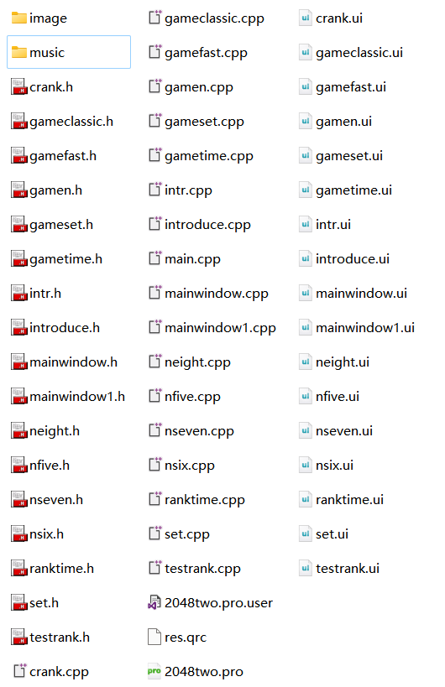

资源部份:

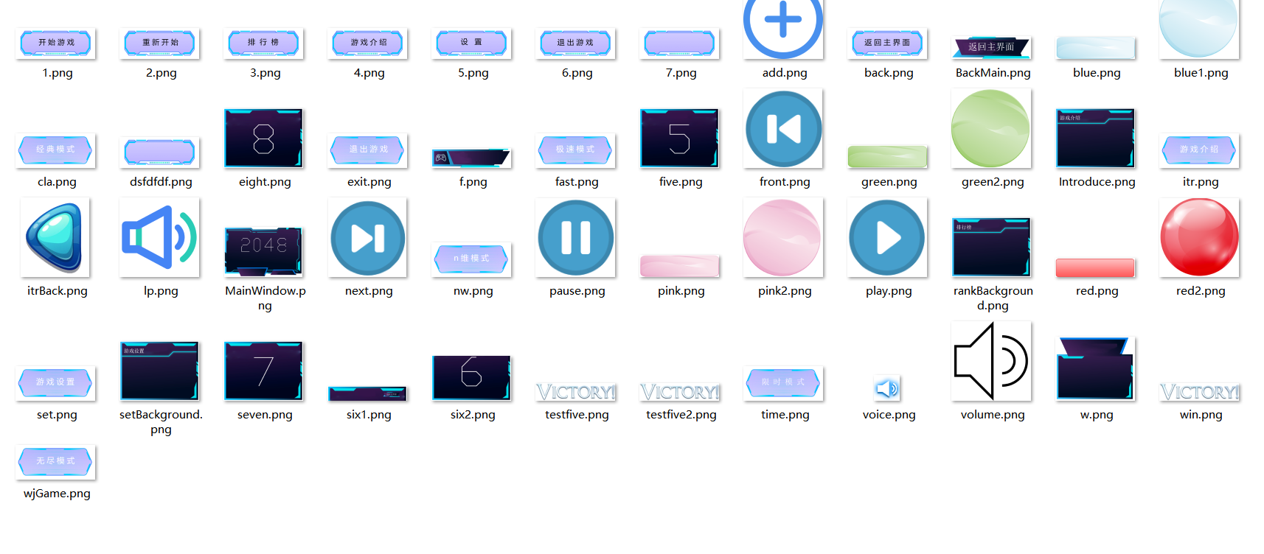

# 运行环境安装与配置

## 系统要求

需要内存20MB左右。

## 安装包及数据清单

安装包：project 文件夹

## 系统安装与配置

将项目导入Qt 5.15.2中，发布项目，运行程序即可运行。

# 用户操作说明

4.1主界面：包含经典模式、限时模式、极速模式、维模式、游戏介绍、游戏设置、退出游戏按钮

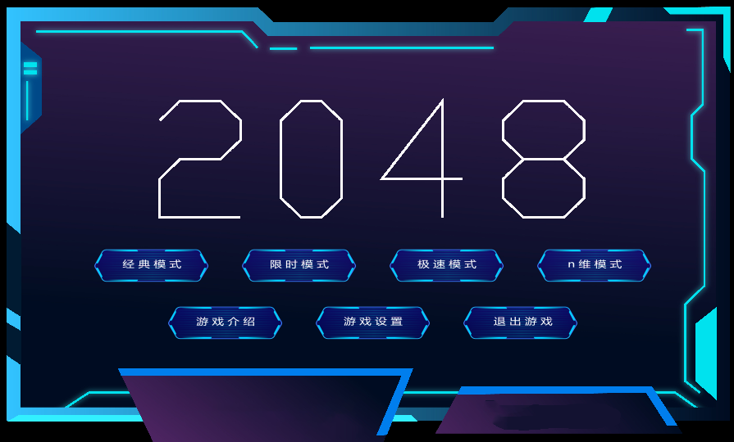

4.2经典模式：

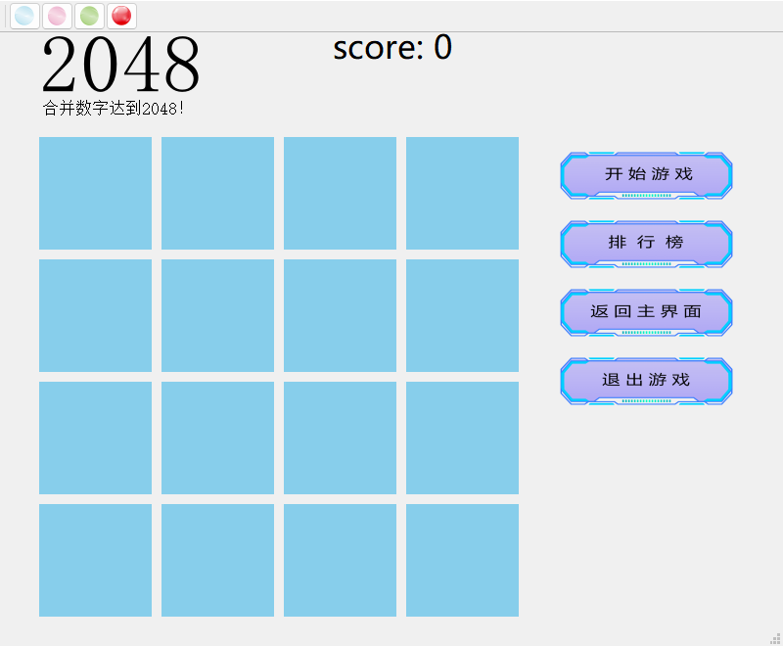

左上角的工具栏，点击后可改变游戏主题，也可通过数字键0（蓝），1（粉），2（绿），3（红）来进行切换。

此模式下合成2048即胜利。

游戏的背景色会随着当前数字的最高数字的背景色而改变：

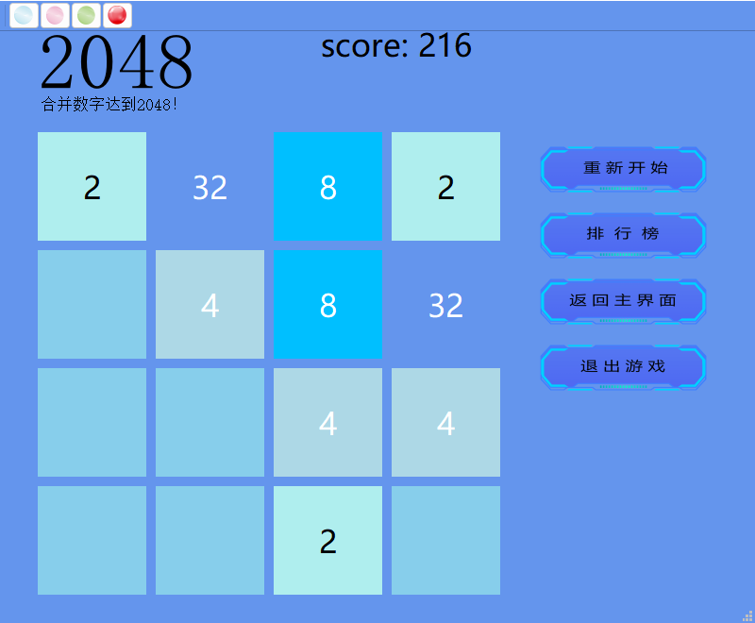

排行榜会记录玩家分数排名：

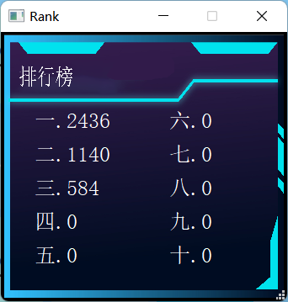

4.3限时模式

玩家需在5分钟内拿到更多的分数。

在页面上方有进度条显示每一局的进度。

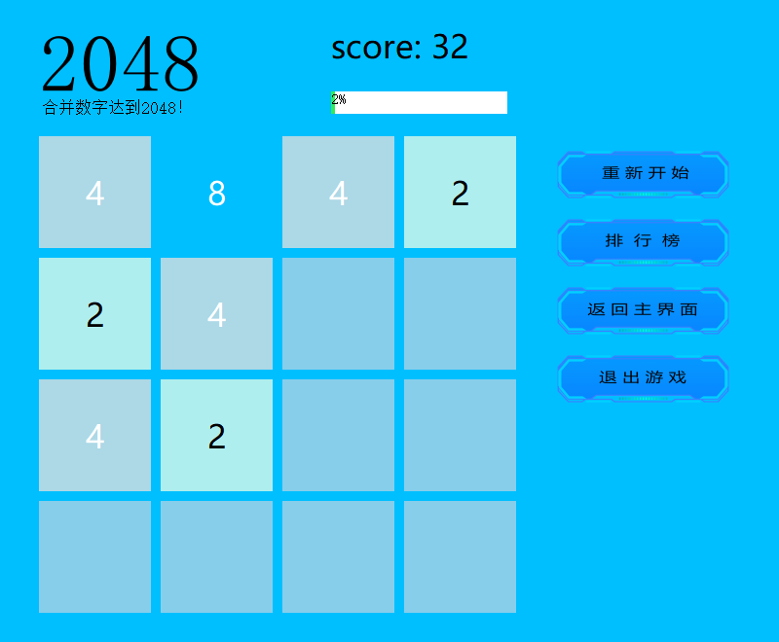

4.4极速模式

此模式下每500ms会自动生成一个数字，需要玩家快速的合成数字。

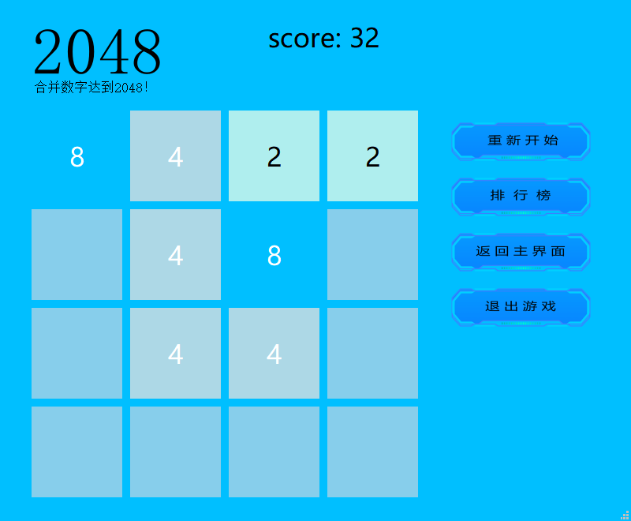

4.5 n维模式

玩家可自行选择5、6、7、8维数字表格来进行2048游戏

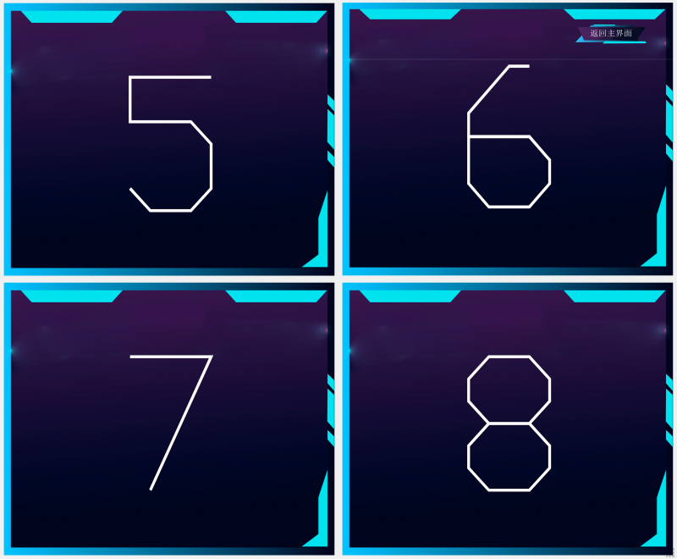

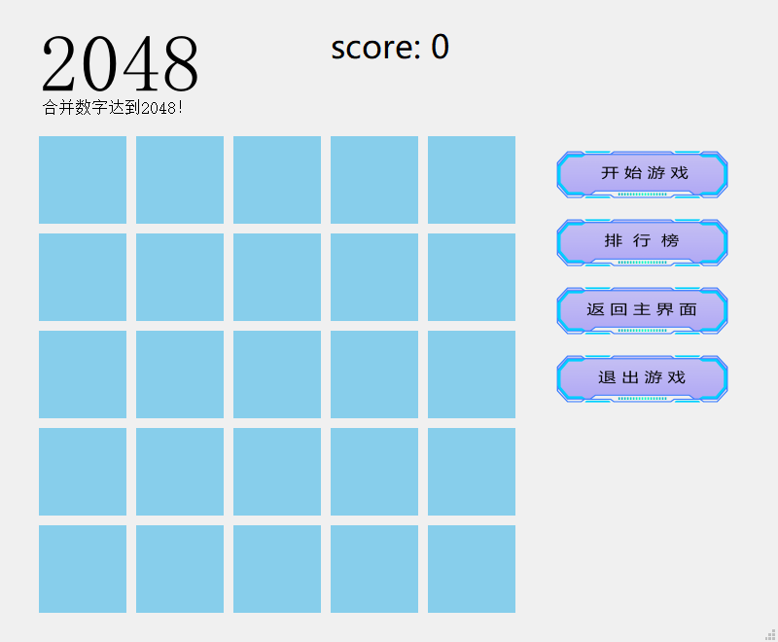

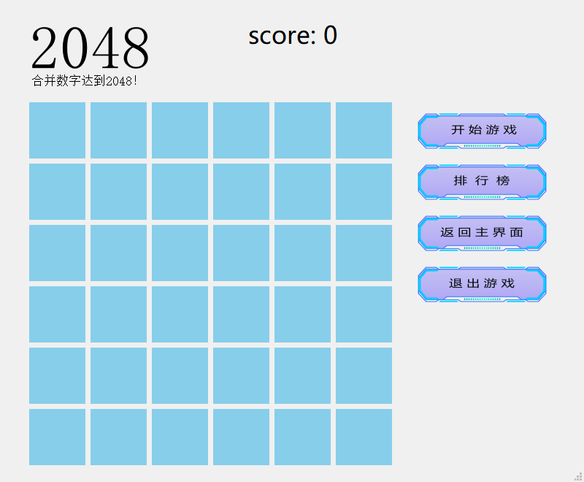

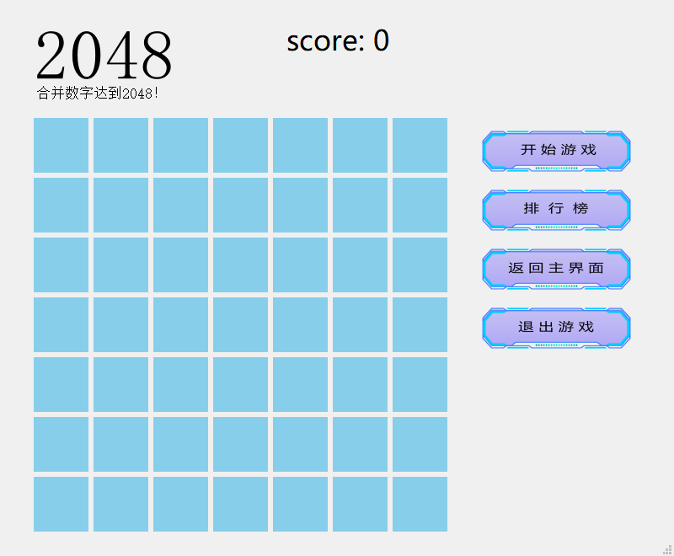

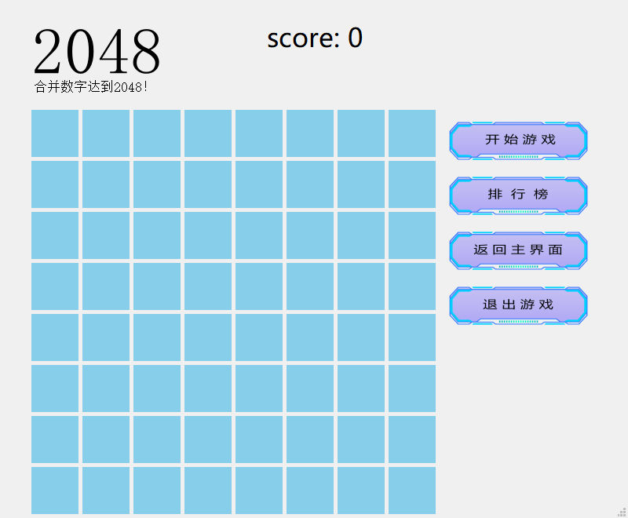

4.6 游戏介绍

对2048游戏进行介绍

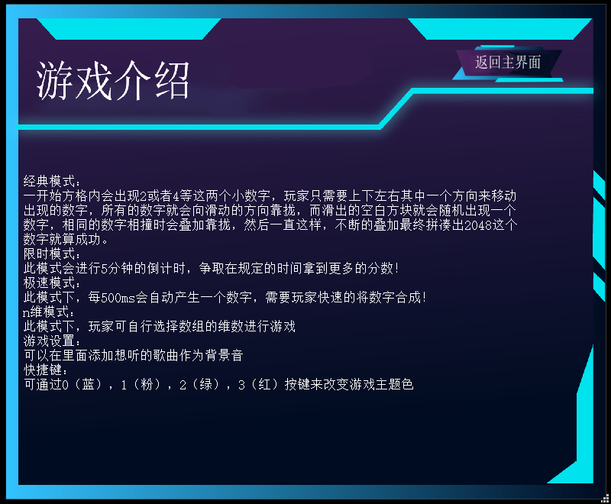

4.7 游戏设置

可在此界面添加喜欢的音乐做为游戏的背景音乐。

亦可调节音量大小、切换上下曲、暂停播放音乐和调节音乐进度

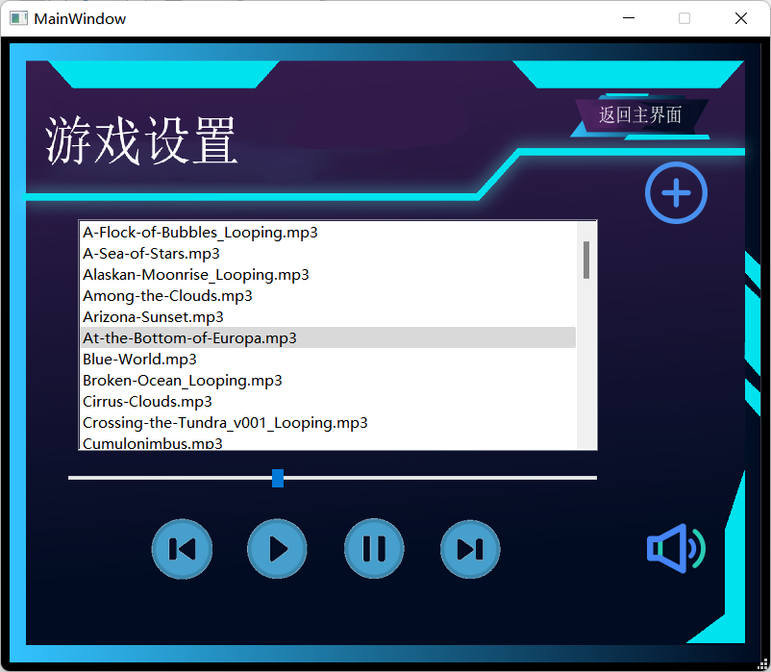

4.9退出游戏

点击退出游戏按钮即可退出游戏。